**PRUEBAS**

*Realizamos ping desde el cliente al router:*

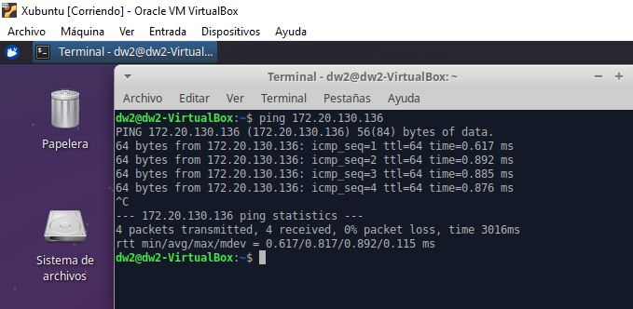

*Realizamos ping desde el cliente a una máquina de la red de clase: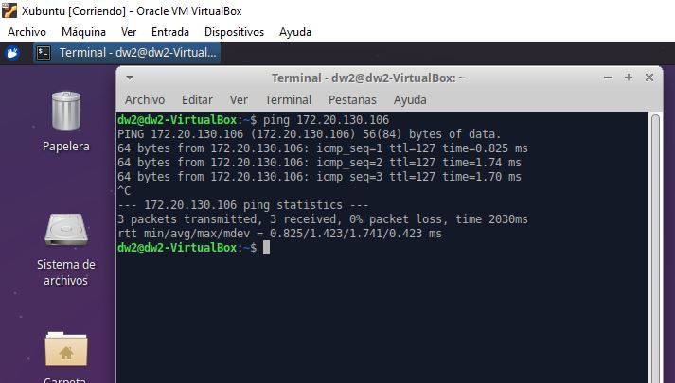*

*Realizamos ping desde el cliente a una máquina de otra red interna:*

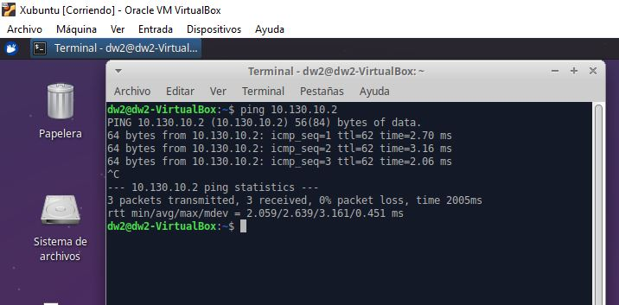

*Realizamos ping desde el cliente a 8.8.8.8:*

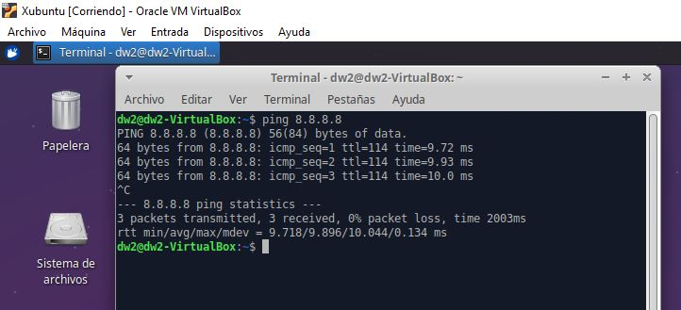

*Conectamos al router vía SSH desde un equipo de la red del aula.* Primero intentamos acceder con el usuario debían y comprobamos que no lo permite, ya que solo hemos permitido el acceso al usuario **dw2**. Seguidamente nos identificamos con el usuario **dw2** y comprobamos que si tenemos acceso.

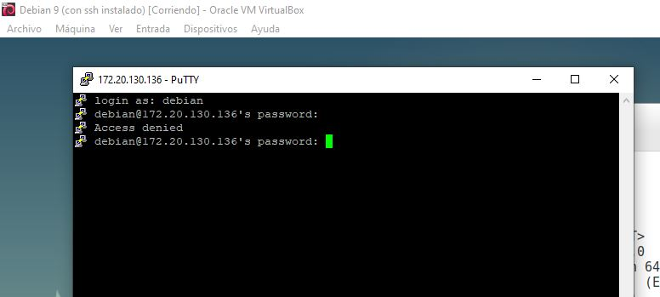

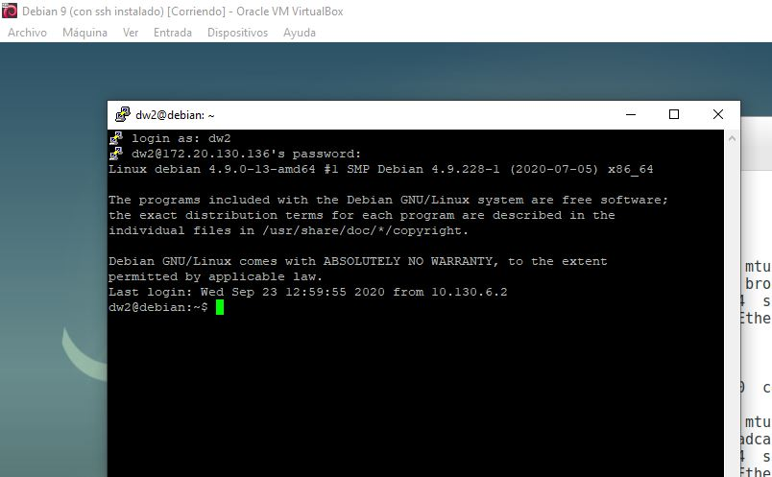

*Conectamos al router via SSH desde el ordenador de nuestra red interna con Xubuntu instalado:*

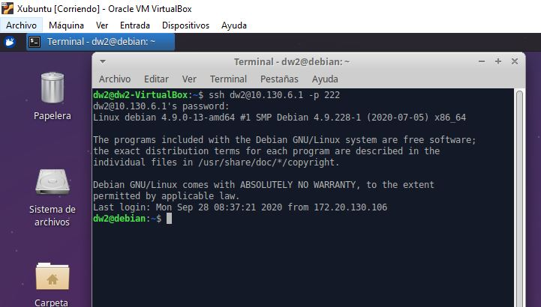

*Copiamos el archivo de configuración de SSH mediante scp desde el router al equipo del aula:*

